*Claudia Nerea Borrachero Mallofret*

* Instalar Gulp y sus requisitos. Adjuntar un pantallazo ( version.png) donde se vea la versión que habéis instalado.

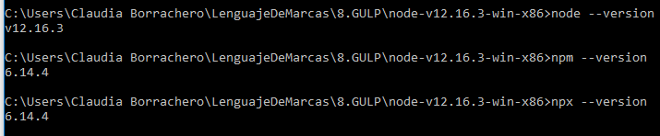

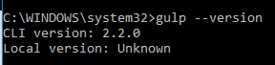

* Crear un proyecto gulp que se denomine "Cv con Sass" con vuestro datos como autor. Adjuntar el archivo package.json que se crear tras la creación inicial del mismo.

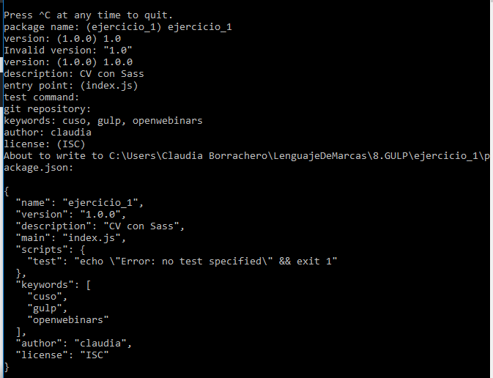

* Colocar en la carpeta del proyecto el .html y el .css de tu CV.
* Dentro de nuestro proyecto crear un fichero gulpfile.js con las siguiente tareas:
  + Una tarea llamada **inicio()**que muestre por pantalla el siguiente mensaje "Generando proyecto CV"
  + Una tarea llamada **final()**que muestre por pantalla el siguiente mensaje "Proyecto CV generado"

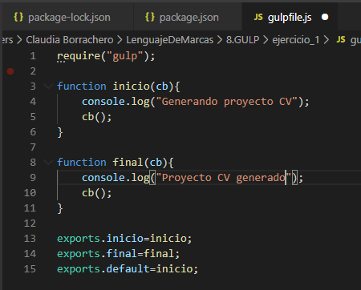

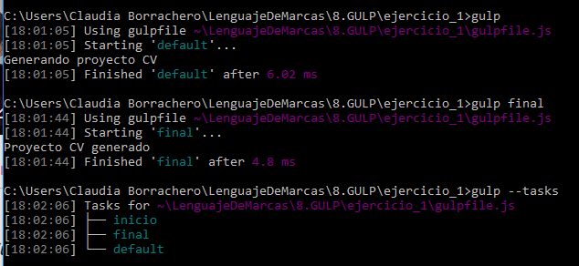

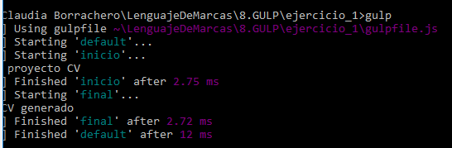

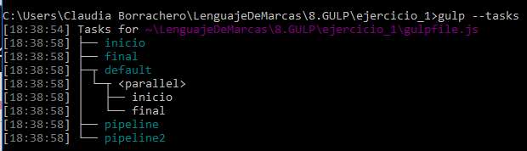

* + Una tarea por defecto que mueva el archivo .html y el archivo .css a la carpeta dist/

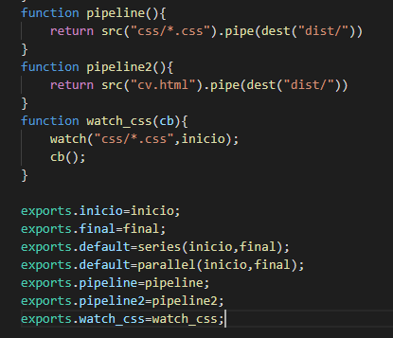

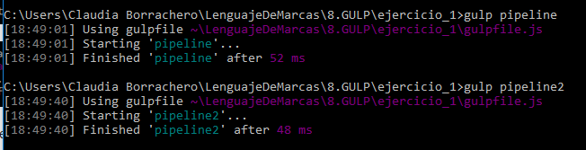

* Adjuntar una pantallazo de la ejecución de cada una de las tareas del apartado anterior.

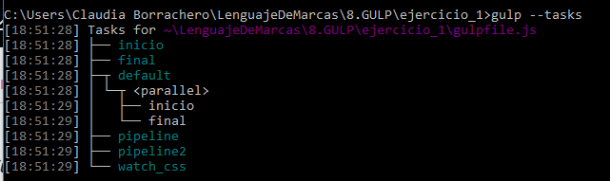

* Instalar todos los plugins Gulp del apartado 3.3 y mandar el nuevo package.json**.**

**GULP-COCAT**



**GULP-IF**



**GULP-RENAME**



**GULP-DART-SASS**

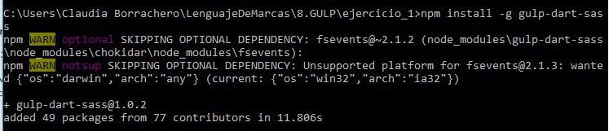

**GULP-PROCESSHTML**

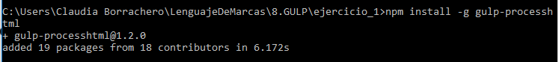

**GULP-PLUMBER**



**DEL**



**PATH**

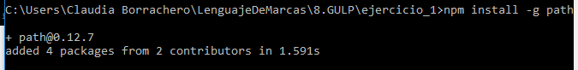

**GULP-IMAGE-OPTIMIZE**

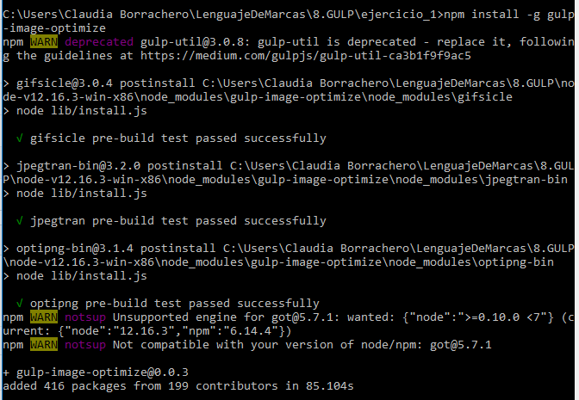

**GULP-PLEEEASE**



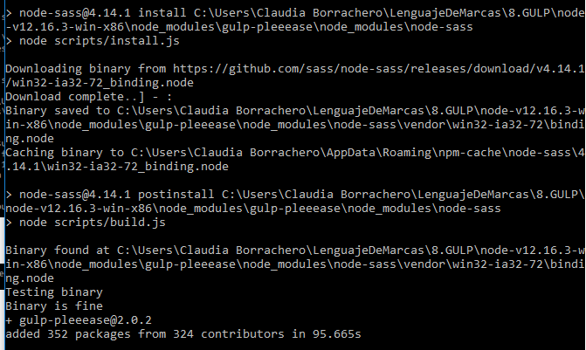

**SASSDOC**



**GULP-SSH**

